【精英新课堂】2016年秋八年级物理上册导学案：1.4测量平均速度（人教版）

【学习目标】
1．知道速度的概念。
2．理解平均速度是用来粗略描述做变速运动物体的运动情况的。
3．会运用v＝计算和测量物体的平均速度。
重点：平均速度的计算。
难点：设计实验测量物体的平均速度。


行为提示：
1．认真阅读学习目标，将行为动词用双色笔画上记号。
2．创设情景，导入新课。
归纳总结：测平均速度的关键点：测量平均速度的原理是v＝。实验中，应尽量让物体运动较长的路程和时间，这样测量会更准确。实验中，测出的应是对应的路程和时间。情景导入 生成问题
如图所示是童话中的乌龟和兔子赛跑，说的是乌龟和兔子同时起跑，比赛谁跑得快。由于兔子的骄傲，在比赛进行中睡了一觉，乌龟终于抢先跑到了终点。那么：
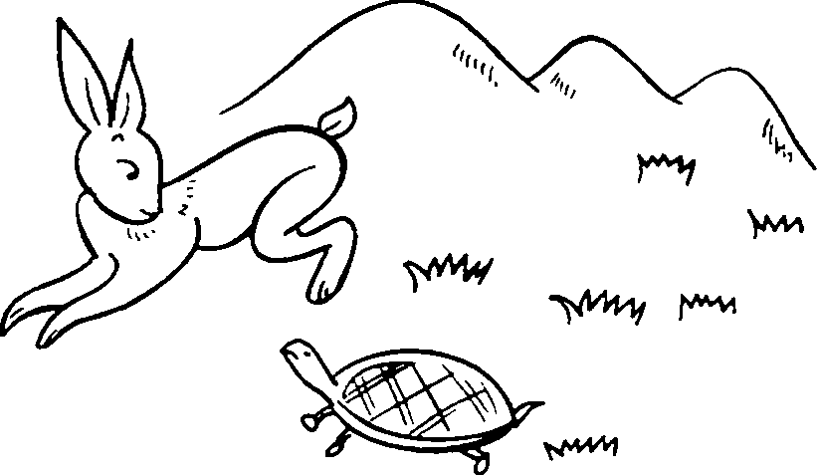
这段路程中谁的平均速度大？为什么？
自学互研 生成能力


自主阅读教材P₂₃的内容，独立思考并完成：
1．利用如图所示中的器材测量小车沿斜面由顶端运动到底端的平均速度，一般需要测定它的路程和时间，然后利用公式v＝计算出小车的速度，这是一种间接(选填“直接”或“间接”)的测量方法。
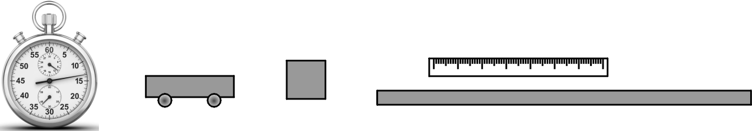
2．请结合教材P₂₃实验内容，完成下列问题：
(1)实验原理：v＝。
(2)实验器材：停表、刻度尺、斜面、小车、金属片。
(3)实验装置：如图所示。
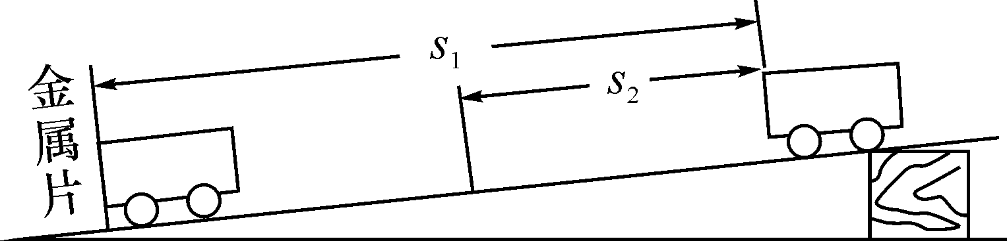
(4)实验步骤参考教材P₂₃的步骤。[来源:学科网]
(5)实验注意事项：①测量小车通过的路程时，必须从开始计时的车头量到计时结束的车头；②必须在小车下滑的同时开始计时。
友情提醒：遇到利用声波测距的问题时一定要注意：给出或测量的时间是声波来回的总时间还是声波一去或一回的时间，给出的距离是声波通过的总距离还是声波发射点到障碍物之间的距离。
独立完成知识板块一、二，教师巡视，根据完成情况挑选3组同学带领大家分别学习知识板块一、二。其他同学补充或纠错。
给每组分发器材，组织好方案的探究活动，学生观察和体验发生的现象并讨论其原因，教师选择一组在全班进行展示讲解，师生共同评估，得出一致性的结论。
对照学习目标思考：
1．今天我学到了些什么知识？
2．我掌握了哪些研究方法？
3．我还存在的疑惑是什么？
(6)数据记录：

路程 | 运动时间 | 平均速度
s₁＝ | t₁＝ | v₁＝
s₂＝ | t₂＝ | v₂＝
(7)评估：改变斜面的坡度，小车沿斜面由顶端运动到底端的平均速度是否发生变化？如何变化？
答：斜面坡度增大时，小车运动时间变短，平均速度增大；斜面坡度减小时，小车运动时间变长，平均速度减小。

自主阅读教材P₂₄的“科学世界”，独立思考并完成：
3．超声波在空气中的传播速度是多少？它有哪些性质？
答：超声波在空气中的传播速度是340m/s；它具有很强的指向性，容易被反射。
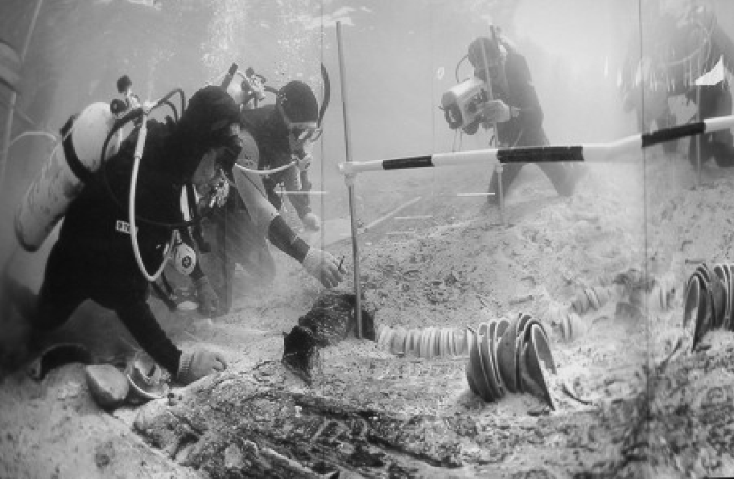
4．如图所示为广州打捞局的打捞船到达南澳海域，对“南海一号”明代商船进行打捞的情景。打捞之前，工作人员利用超声波探测海底的深度，若海底的深度为30m，则从发射超声波到接收超声波所用的时间是0.04s。(超声波在海水中传播的速度为1500m/s)[来源

对学：分享独学1～4题：(1)对子之间检查独学成果，用红笔互相给出评定等级。(2)对子之间针对独学的内容相互解疑，并标注出对子之间不能解疑的内容。
群学：小组研讨：(1)小组长先统计本组经对学后仍然存在的疑难问题，并解疑。(2)针对将要展示的方案内容进行小组内的交流讨论，共同解决组内疑难。
交流展示 生成新知
方案 完成教材P₂₃的实验探究内容。
当堂演练 达成目标
见学生用书。

课后反思 查漏补缺

